В России правила дорожного движения на лошадях были введены Петром1 3 января 1683 года. Указ звучал так: «Великим государем ведомо учинилось, что многие учли ездить в санях на вожжах с бичами большими и едучи по улице небрежно людей побивают, то впредь с сего времени в санях на вожжах не ездить».
Первый светофор был изобретен в 1868 году в городе Лондоне. Это был газовый фонарь с двумя фильтрами: зеленым и красным. Цвета менялись с помощью ручного привода, которым управлял полицейский.
Первый сигнальный светофор появился в США в 1919 году.
15 марта 2012 года состоялась олимпиада по правилам дорожного движения. А 16 марта 2012 года прошла встреча 3 «А» и 4 «Б» классов с инспектором по пропаганде дорожного движения Онучиным Д.А.
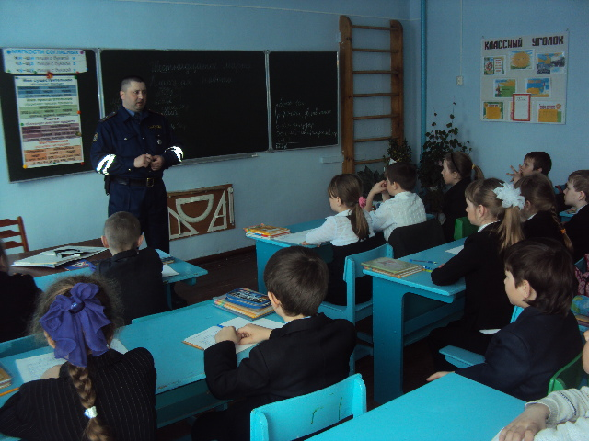

На встрече с учащимися Дмитрий Александрович говорил о том, что основой безопасного движения на улице является дисциплина, осторожность и соблюдение правил дорожного движения водителями и пешеходами. Из всего числа дорожно-транспортных происшествий половина совершается с участием пешеходов. Это страшный показатель, свидетельствующий о низкой культуре и пешеходов и водителей.
Более подробно инспектор остановился на катании детей на велосипедах и скутерах, сигналах светофоров и их обозначения, переход улиц на перекрестках.



В конце встречи Дмитрий Александрович ответил на вопросы учащихся.

Классный руководитель: Анисимова Елена Александровна

